Название предмета: Обществознание
Класс :11
УМК: А.И.Кравченко «Обществознание», учебник для 11 класса, 2011 г.
Уровень обучения: базовый
Тема урока: Взаимоотношения родителей и детей в семье
Общее количество часов, отведенное на изучение темы-1
Место урока в системе уроков по теме
Цель урока:
деятельностная: формирование у учащихся умений реализации новых способов действия, развитие умения самостоятельно и мотивированно организовывать свою познавательную деятельность;
содержательная: расширение понятийной базы за счет включения в нее новых элементов – семья, брак, патриархальная семья, демократическая семья, гражданский брак;
воспитательная: осмысление социально-нравственного опыта предшествующих поколений, способность к определению своей позиции и ответственному поведению в современном обществе.
Задачи:
способствовать развитию гражданско-правовой грамотности обучающихся, формированию общеучебных умений и навыков.
Задачи урока:
личностные – формирование умений применять знания по обществознанию для осмысления сущности современных общественных явлений, в общении с другими людьми в современном поликультурном, полиэтничном и многоконфессиональном обществе;
метапредметные – владение умениями работать с учебной и внешкольной информацией, использовать современные источники информации, в том числе материалы на электронных носителях;
предметные – способность применять понятийный аппарат исторического и обществоведческого знания и приемы исторического анализа для раскрытия сущности понятий.
Техническое обеспечение урока: учебник, рабочие тетради.
Содержание урока: Взаимоотношения родителей и детей. Структура и иерархия родства, степени родства. Современная семья. Понятия и термины: семья, брак, нуклеарная семья, расширенная семья, неполная семья
Ход
- Орг. момент
- Изучение нового материала
План:
- Понятия «семья», «брак».
- Функции семьи
- Этапы становления брачно – семейных отношений
- Основные черты патриархальной и современной семьи
- Кризис современной семьи
- Гражданский брак
“Семья приносит полноту жизни, счастье,
но каждая семья … является прежде всего
большим делом, имеющим
государственное значение”.
А.С. Макаренко

Учитель. Ребята, давайте обсудим эпиграф к уроку.
Семья оказывает огромное влияние на становление личности и развитие общества. Состояние семьи показывает степень продвижения общества по пути предоставления своим гражданам реальных возможностей для социокультурного развития. Важное значение в наше время имеет экономическая самостоятельность и материальное благополучие семьи, которые поддерживают процесс раскрепощения личности, характерный для начала XXI века.
Вопрос классу. Как вы понимаете, что такое семья и что такое брак?
Под браком в социологии понимается форма отношений между мужчиной и женщиной, реализующих естественную потребность людей в продолжении рода. Эта форма во многом обусловлена культурно – историческими факторами.
Семья исследуется социологами в двух аспектах: как малая группа, объединяющая, в первую очередь, детей и родителей, и, как социальный институт. В последнем случае подразумевается неразрывная взаимосвязь семьи и общества. С одной стороны, общество морально поддерживает и закрепляет в праве супружеские и родительские отношения, оказывает государственную поддержку семье. Вместе с тем семья выполняет важные общественные функции.
Вопрос классу. Какие функции выполняет семья в обществе?
Задание: изучить текст параграфа, составить схему «Функции семьи»
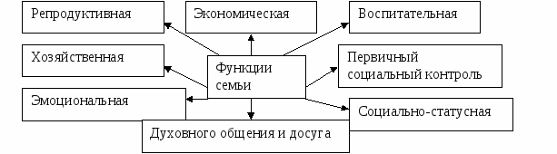

Учитель. Давайте на примере развития общества проследим развитие брачно – семейных отношений.
Сообщение учащегося ( опережающее задание). «Этапы развития брачно-семейных отношений»
Задание обучающимся. По ходу составить опорный конспект «Исторические формы брачно-семейных отношений»

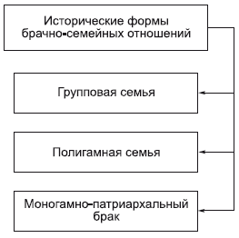
Задание классу. На доске вы видите семейные фотографии. ( Приложение2) Все ли семьи одинаковы? Как мы их можем классифицировать. Обучающиеся классифицируют с помощью учебника виды семей по определённым признакам.

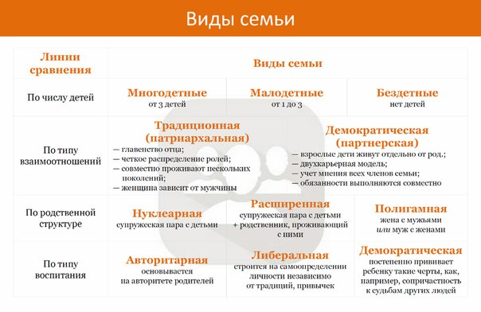
Задание классу. Познакомьтесь с фрагментами из средневековой русской и зарубежной литературы. Выявите ряд основных черт патриархальной семьи ( Приложение 1)
Основные черты патриархальной семьи:
- Зависимость жены от мужа,
- Подчинение младших воле старших.
Вопрос классу. Каково состояние современной семьи? Какие изменения в ней произошли по сравнению с патриархальной?
- Более широкое вовлечение женщин в различные сферы общественной жизни
- Независимость женщины от мужчины.
- Уменьшение числа детей в семьях во многих развитых странах.
Задание классу (работа по парам). Какие признаки, на ваш взгляд доказывают кризис современной семьи. Аргументируйте свою точку зрения конкретными примерами.
Кризис семьи проявляется:
- в росте числа разводов,
- в увеличении количества добрачных и внебрачных детей,
- во взаимном отчуждении членов семьи,
- в ослаблении воспитательного воздействия родителей на детей,
- в увеличении числа неполных семей.
Учитель. В последнее время нашим государством признана проблема соблюдения прав ребёнка в семье.
Задание классу.( Работают по парам)
Прочитать пункт “Права и обязанности родителей и детей”.
• Советуясь в группе, найти ответ на вопрос, подобрать собственные примеры к аргументации ответа на вопросы:
• Какими правами и обязанностями обладает ребенок?
Что понимается под правами и обязанностями супругов?
• Почему семья является приоритетной формой воспитания детей?
III.Закрепление
Прочитайте приведенный ниже текст, в котором пропущен ряд слов.
«Семья- это основанная на_________(1) или кровном родстве малая ______________(2), члены которой объединены совместным проживанием и ведением домашнего хозяйства, эмоциональной связью, взаимными ______________(3) по отношению друг к другу. Также семьей называется социальный ___________(4), т.е. устойчивая форма взаимоотношений между людьми, в рамках которого осуществляется основанная часть повседневной жизни людей, т.е. сексуальные отношения, деторождение и первичная ____________(5) детей, значительная часть бытового ухода, образовательного и медицинского обслуживания, особенно по отношению к ________(6) и лицам пожилого возраста».
Выберите из предлагаемого ниже списка слова, которые необходимо вставить на место пробелов. Слова в списке даны в именительном падеже. Помните, что в списке слов больше, чем вам потребуется для заполнения пробелов.
Выбирайте последовательно одно слово за другим, мысленно заполняя словами каждый пробел.
А) дети
Б) брак
В) социализация
Г) коллектив
Д) обязанности
Е) институт
Ж) отношения
З) группа
И) любовь

Домашнее задание: §7
Написать сочинение – эссе на одну из предложенных тем:
- Брак и «неофициальные отношения»: достоинства и недостатки;
- Развод родителей и судьба детей;
- Что для ребёнка лучше – плохая семья или детский дом?
- Я хотел бы жить в семье, потому что…

Приложение 1.
В германской «Песне о Нибелунгах» героиня в ответ на заявление Гунтера, что он просватал ее за некого рыцаря, заявляет: «Вам не нужно меня просить: как Вы прикажете, так я всегда буду поступать. Кого Вы, государь, дадите мне в мужья, с тем я охотно обручусь».
Фрагменты из русского «Домостроя»:
«Казни сына своего от юности его, и даст красоту душе твоей. И не ослабляй, бия младенца: аше то жезлом биеши его, не умрет, но здравее будет... Дщерь ли имаши: положи на них грозу свою».
«Жены мужей своих вопрошают о всяком благочинии... И что муж накажет, то с любовью принимати, со страхом внимати и тюрити по его наказанию».

Приложение 2.



